EJERCICIO 9

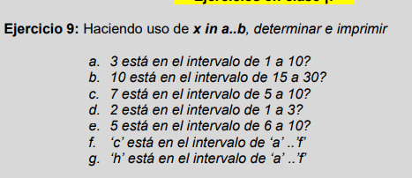

EJERCICIO 10

